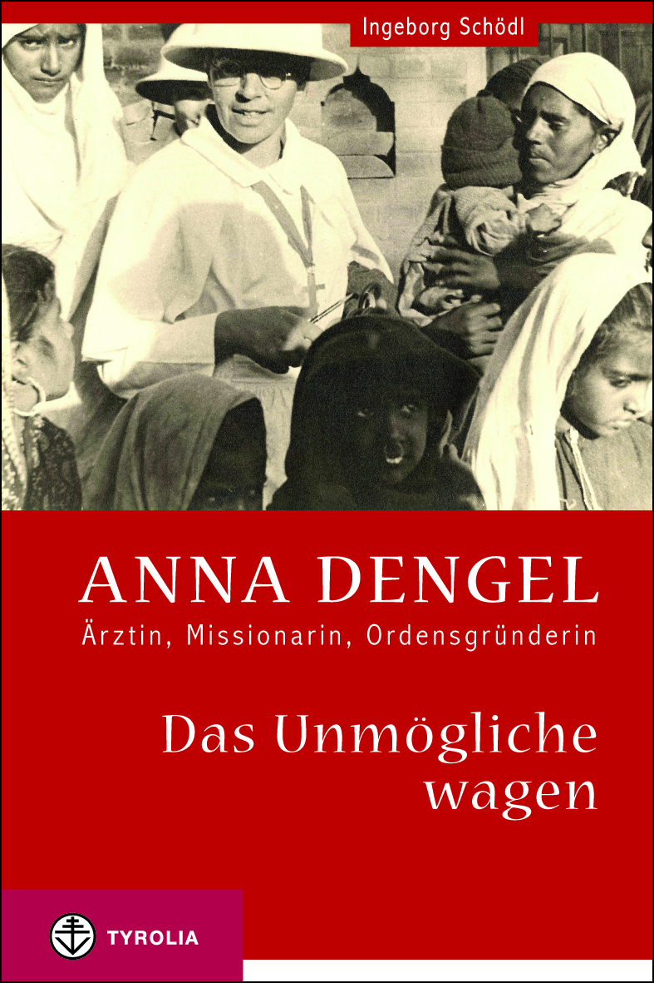

Ingeborg Schödl
Das Unmögliche wagen
Anna Dengel – Ärztin, Missionarin, Ordensgründerin
168 Seiten, 12 farb. und 42 sw. Abb., 13,5 x 20,5 cm, geb. mit SU
Tyrolia-Verlag, Innsbruck-Wien 2014
ISBN 978-3-7022-3327-3
€ 17,95

Eine Tirolerin als Pionierin für Mission und Medizin
Die Biografie der Gründerin der Missionsärztlichen Schwestern (1892–1980)

Sie kam vom „Ende der Welt“ und ging in die Welt. Anna Dengel, 1892 im Tiroler Außerfern geboren, war eine Frau, die unbeirrt und konsequent ihre Ziele verfolgte. Sie besuchte die Schule in Hall in Tirol, studierte in Irland Medizin, arbeitete in Indien als Ärztin und gründete in Amerika die „Gemeinschaft missionsärztlicher Schwestern“. Ein ungewöhnlicher Lebenslauf zu einer Zeit, als Kirche und Gesellschaft überwiegend von Männern dominiert wurden.

Als Missionsärztin in Rawalpindi wurde Anna Dengel mit der medizinischen Unterversorgung der Frauen, besonders aber mit der hohen Mutter-Kind-Sterblichkeit, bedingt durch die bestehenden gesellschaftlichen und religiösen Barrieren, konfrontiert. Sie erkannte, dass diese Not nur von Frauen behoben werden könne und fasste daher den Entschluss zur Gründung einer religiösen Gemeinschaft, deren Mitglieder unter dem Motto Von Frauen für Frauen als Missionarinnen umfassende ärztliche Hilfe anbieten sollten. Doch dafür gab es ein kirchenrechtliches Hindernis, denn ein 700 Jahre altes Verbot untersagte Ordensfrauen auf dem Gebiet der Chirurgie und Geburtshilfe tätig zu sein. Erst als man dieses Verbot 1936 aufhob, wurde die 1925 gegründete und bereits erfolgreich tätige Gemeinschaft kirchenrechtlich auch als Orden anerkannt. Die Schwestern durften nun als Ordensfrauen auch die Ewigen Gelübde ablegen. Wesentlich zu diesem Umdenken der Amtskirche hatte Anna Dengel beigetragen.

Nach dem Zweiten Weltkrieg waren die Mitglieder der Gemeinschaft bereits in fünf Kontinenten vertreten und konnten ihrer medizinischen Tätigkeit in den großteils von ihnen selbst errichteten Missionsstationen nachgehen. Mehr als 600 Missionsärztliche Schwestern sind heute im Geiste des Gründungsgedankens, aber auch im Sinne seiner Anpassung an die Anforderungen der Zeit, weltweit unterwegs. Mutter Anna Dengel starb hochbetagt 1980 in Rom. Als beeindruckende Frau leistete mit ihrer Biographie einen wichtigen Beitrag zum Thema Mission und Medizin, aber auch zur Frage Frau und Kirche.

Die Autorin:
ingeborg Schödl, geb. 1934 in Wien, freie Publizistin, ehemalige Redakteurin bei der Wiener Kirchenzeitung und langjähriges ORF-Gremiumsmitglied, kirchliche und staatliche Auszeichnungen, im Jahr 2004 wurde ihr der Professorentitel verliehen. Schödl hat zahlreiche Bücher veröffentlicht u. a. „Im Fadenkreuz der Macht. Das außergewöhnliche Leben der Margarethe Ottillinger“ (Czernin, 2004), „Hildegard Burjan – Frau zwischen Politik und Kirche“ (Wiener Dom-Verlag, überarb. und akt. Neuauflage 2008), zuletzt bei Tyrolia „Vom Aufbruch in die Krise. Die Kirche in Österreich ab 1945“ (2011)

